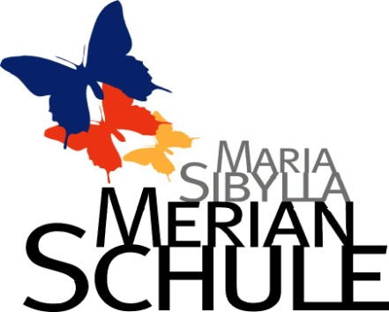
Anmeldung der Schulanfänger
M.-S.-Merianschule, Joh.-Ph.-Bronner-Str. 41, 69168 Wiesloch

Geschäftsführende Schulleiterin für die Grund-, Grund- und Werkreal-, Gemeinschafts-, Real- und Sonderschulen der Stadt Wiesloch

Johann-Philipp-Bronner-Str. 41
69168 Wiesloch

Tel.: 06222 / 929 70
Fax: 06222 / 929 723
E-Mail: poststellet@merianschule.wiesloch.de
12.02.2022

Alle Kinder, die zwischen dem 01. August 2015 und dem 30. Juni 2016 geboren sind, werden in diesem Jahr schulpflichtig. Kinder, die zwischen dem 01. Juli 2016 und dem 30. Juni 2017 geboren sind, können angemeldet werden. Schulpflichtige, aber nicht schulfähige Kinder können auf Antrag ein Jahr vom Schulbesuch zurückgestellt werden. Eine nochmalige Zurückstellung ist nicht möglich. Über vorzeitige Einschulung und Zurückstellung entscheidet die jeweils zuständige Schulleitung. Die fünf Wieslocher Grundschulen bitten die Eltern, ihre Kinder in der für den Wohnsitz zuständigen Grundschule anzumelden. Zurückgestellte Kinder sind ebenfalls anzumelden. Ein Nachweis über den Masernimpfschutz ist bei der Anmeldung vorzulegen. Die Anmeldetermine sind wie folgt festgelegt:

Schiller-Grundschule, Schillerstraße 2, Tel. 06222/92946:
Die Schulanmeldung kann coronabedingt postalisch gemäß Elterninformationsschreiben erfolgen oder vor Ort am Dienstag, 15.02.2022, 13:30 – 15:30 Uhr bzw. am Mittwoch, 16.02.2022, 16:00 – 18:00 Uhr

Maria-Sibylla-Merian-Grundschule, Johann-Philipp-Bronner-Straße 41,
Tel. 06222/92970:
Die Schulanmeldung erfolgt coronabedingt per Briefanmeldung gemäß Elterninformationsschreiben bzw. entsprechend der darin angegebenen Termine.

Grundschule Frauenweiler, Zeisigweg 1, Tel. 06222/929561:
Die Schulanmeldung findet am Donnerstag, 24.2. 2022, entsprechend der Zeitfenster im Einladungsschreiben unter Beachtung der Corona-AHA-Regeln, statt. Bitte bringen Sie alle ausgefüllten Unterlagen, die per Post verschickt werden, mit.

Pestalozzi-Grundschule Baiertal, Schulstraße 1,
Tel. 06222/98256:
Die Schulanmeldung erfolgt coronabedingt per Briefanmeldung bitte bis zum 17.02.2022.

Grundschule Schatthausen, Ortsstraße 6, Tel. 06222/73033:
Die Schulanmeldung erfolgt coronabedingt per Briefanmeldung bis spätestens Fr. 25.02.2022. Die Unterlagen können am Di. 15.02.2022 zwischen 17.30 -19.30 Uhr bei der Schulleitung abgeholt und besprochen werden. Eine Anmeldung ist nicht nötig. Es gilt die 3G-Regel.

Tom-Mutters-Schule,
Privates Sonderpädagogisches Bildungs- und Beratungszentrum der Lebenshilfe Wiesloch e.V., Parkstraße 4,
Anmeldungen nach telefonischer Rücksprache unter: Tel. 06222/588210

Albert-Schweitzer-Schule
Sonderpädagogisches Bildungs- und Beratungszentrum mit Förderschwerpunkt Lernen, Parkstr. 9
Anmeldungen nach telefonischer Rücksprache unter: Tel. 06222/51914

Bei der Anmeldung sind die Geburtsurkunde des Kindes sowie der Impfpass vorzulegen.
Jede Grundschule hat einen Schulbezirk und die Schulanmeldung muss nach den Schulbezirksgrenzen erfolgen. Die aktuellen Schulbezirksgrenzen sind auf der Homepage der Stadt Wiesloch – unter der Rubrik „Familie + Bildung- Schulen- Schulwegplan“ einzusehen. https://www.wiesloch.de/pb/site/Wiesloch/get/params_E-1108979479/1355406/Schulwegeplan_MSMS_2014.pdf

